

**СИСТЕМА ВНУТРЕННЕГО МОНИТОРИНГА**

**КОРРЕКЦИОННОЙ РАБОТЫ**

**С ДЕТЬМИ (от 6 до 7 лет)**

**ПОДГОТОВИТЕЛЬНОЙ К ШКОЛЕ ГРУППЫ**

**КОМПЕНСИРУЮЩЕЙ НАПРАВЛЕННОСТИ**

учитель-логопед первой квалификационной категории

**Мамедова Ольга Сергеевна**

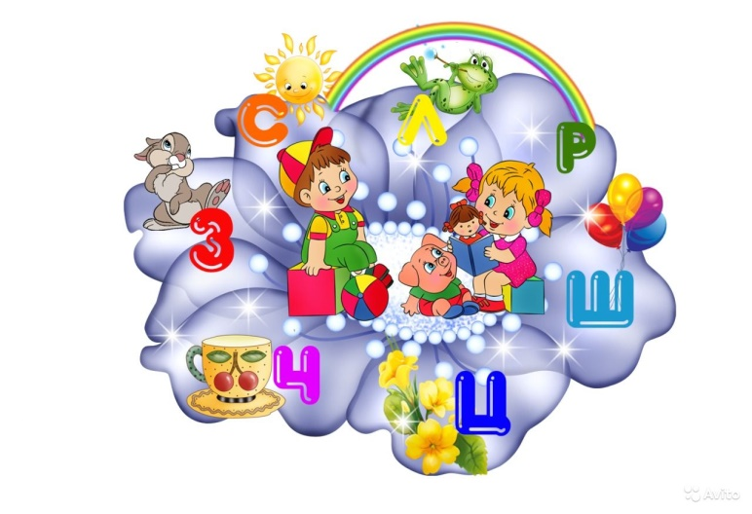

**Система внутреннего мониторинга коррекционной работы с детьми ОНР**

Коррекционная работа в группе компенсирующей направленности начинается с обследования детей, которое позволяет логопеду судить об уровне развития каждого ребёнка, поступающего вновь или продолжающего обучение.

При организации мониторинга используются методические рекомендации *Р.А.Кирьяновой* по проведению логопедического обследования детей с нарушениями речи.

**Целью мониторинга** является определение уровня, и динамики достижений речевого развития ребёнка, а так же выбор программ, методик и технологий развивающего обучения с учётом структуры речевого дефекта.

Подобная форма мониторинга коррекционно-развивающей логопедической работы способствует более глубокому и детальному изучению речевого развития каждого воспитанника и помогает намечать наиболее эффективные пути коррекции речевой патологии. Удобная таблица для заполнения результатов обследования, позволяет проследить динамику развития речи детей.

Каждый ребенок, посещающий группу компенсирующей направленности, обследуется 2 раза в год по следующим параметрам:  
          • звукопроизношение;  
          • фонематические процессы;

• импрессивная речь;

• экспрессивная речь;  
          • словарный запас;  
          • грамматический строй речи;  
          • связная речь;  
          • навыки чтения;

Результаты мониторинга заносятся в таблицу при помощи условных обозначений:

**1 балл -** низкий уровень;

**2 балла -**  ниже - среднего уровня;

**3 балла -**  средний уровень;

**4 балла** – высокий уровень.

***Критерии оценки параметров обследования:*****1.Звукопроизношение** 1 балл - нарушение нескольких групп звуков.   
          2 балла - недостаточное произношение одной группы звуков, изолированное произношение всех групп, но при речевой нагрузке - общая смазанная речь   
          3 балла - звуки в речи присутствуют, но наблюдается нарушения дифференциации звуков.   
          4 балла - звукопроизношение в норме.

**2. Фонематические процессы**   
          1 балл - не слышит данный звук в любой позиции   
          2 балла - не дифференцирует оппозиционные звуки какой - либо группы.   
          3 балла - с заданием справляется, но допускает ошибки.   
          4 балла - фонематические процессы развиты достаточно.

**3. Импрессивная речь.** 1 балл – непонимание речи.  
          2 балла – недостаточное понимание простых предложений, фраз, грамматических форм и конструкций.  
          3 балла – понимание сложных грамматических форм и конструкций.  
          4 балла – совершенное понимание сложных синтаксических структур.

**4. Экспрессивная речь.**

1 балл – отсутствие или лепетная речь.  
          2 балла – речь отдельными словами.  
          3 балла – речь отдельными фразами.

          4 балла – речь в норме.

**4.Словарный запас.**   
          1 балл - активный словарь ограничен обиходно-бытовой тематикой.   
          2 балла - владеет простыми обобщающими понятиями, в речи в основном использует существительные и глаголы.   
          3 балла - использует все части речи, но не всегда точно использует простые предлоги, испытывает трудности при подборе синонимов.   
          4 балла - активный словарь близок к возрастной норме.

**5.Грамматический строй речи.**   
          1 балл - речь резко грамматичная.   
          2 балла - допускает большое количество ошибок при словоизменении и словообразовании.   
          3 балла - допускает небольшое количество ошибок при словообразовании и словоизменении.   
          4 балла - грамматический строй близок к возрастной норме.   
**6. Связная речь.**   
          1 балл - фразовая речь резко аграмматична.   
          2 балла - испытывает значительные затруднения при составлении рассказа описания, пользуется вопросно-ответной формой.   
          3 балла - при составлении рассказа использует не более двух - трех предложений.   
          4 балла - умеет построить рассказ, пользуется распространенными предложениями простой и сложной конструкции.

**7. Навыки чтения.**

1 балл - не читает.  
          2 балла - чтение слогов, чтение односложных слов (мак, дом и т.д.)  
          3 балла – чтение сложных слов (мама, кошка, мышка и т.д.)  
          4 балла – чтение предложений, мини текстов.

**Результаты мониторинга заносятся в таблицу при помощи условных обозначений:**

**1 балл -** низкий уровень;

**2 балла -**  ниже среднего уровня;

**3 балла -**  средний уровень;

**4 балла** – высокий уровень.

**Мониторинг коррекционной работы**

**с детьми подготовительной к школе группы компенсирующей направленности на 20___ - 20___ уч.год**

|  |  |  |  |  |  |  |  |  |  |  |  |  |  |  |  |  |  |  |  |  |  |
| --- | --- | --- | --- | --- | --- | --- | --- | --- | --- | --- | --- | --- | --- | --- | --- | --- | --- | --- | --- | --- | --- |
| № | Фамилия, имя  ребёнка | Ипрессивн  речь | | Экспрессивн  речь | | Звукопроиз  ношение | | Фонематич.  анализ  синтез | | Словарный  запас | | Грамматический строй речи | | | | Связная речь | | Навыки чтения | | Итоги | |
| Словоизм. | | Словообр. | |
| 20.09 | 20.05 | 20.09 | 20.05 | 20.09 | 20.05 | 20.09 | 20.05 | 20.09 | 20.05 | 20.09 | 20.05 | 20.09 | 20.05 | 20.09 | 20.05 | 20.09 | 20.05 | 20.09 | 20.05 |
| 1. |  |  |  |  |  |  |  |  |  |  |  |  |  |  |  |  |  |  |  |  |  |
| 2. |  |  |  |  |  |  |  |  |  |  |  |  |  |  |  |  |  |  |  |  |  |
| 3. |  |  |  |  |  |  |  |  |  |  |  |  |  |  |  |  |  |  |  |  |  |
| 4. |  |  |  |  |  |  |  |  |  |  |  |  |  |  |  |  |  |  |  |  |  |
| 5. |  |  |  |  |  |  |  |  |  |  |  |  |  |  |  |  |  |  |  |  |  |
| 6. |  |  |  |  |  |  |  |  |  |  |  |  |  |  |  |  |  |  |  |  |  |
| 7. |  |  |  |  |  |  |  |  |  |  |  |  |  |  |  |  |  |  |  |  |  |
| 8. |  |  |  |  |  |  |  |  |  |  |  |  |  |  |  |  |  |  |  |  |  |
| 9. |  |  |  |  |  |  |  |  |  |  |  |  |  |  |  |  |  |  |  |  |  |
| 10. |  |  |  |  |  |  |  |  |  |  |  |  |  |  |  |  |  |  |  |  |  |
| 11. |  |  |  |  |  |  |  |  |  |  |  |  |  |  |  |  |  |  |  |  |  |
| 12. |  |  |  |  |  |  |  |  |  |  |  |  |  |  |  |  |  |  |  |  |  |
| 13. |  |  |  |  |  |  |  |  |  |  |  |  |  |  |  |  |  |  |  |  |  |
| 14. |  |  |  |  |  |  |  |  |  |  |  |  |  |  |  |  |  |  |  |  |  |
| 15. |  |  |  |  |  |  |  |  |  |  |  |  |  |  |  |  |  |  |  |  |  |
| 16. |  |  |  |  |  |  |  |  |  |  |  |  |  |  |  |  |  |  |  |  |  |
| 17. |  |  |  |  |  |  |  |  |  |  |  |  |  |  |  |  |  |  |  |  |  |
| 18. |  |  |  |  |  |  |  |  |  |  |  |  |  |  |  |  |  |  |  |  |  |
| 19. |  |  |  |  |  |  |  |  |  |  |  |  |  |  |  |  |  |  |  |  |  |
| 20. |  |  |  |  |  |  |  |  |  |  |  |  |  |  |  |  |  |  |  |  |  |

***Условные обозначения:*** 1 - низкий уровень (ниже 45%), 2 - ниже среднего (46-59%),

3 - средний уровень (60-79%), 4 - высокий уровень (80-100%).

**АНАЛИЗ СРЕЗОВ ЗНАНИЙ РЕЧЕВОГО РАЗВИТИЯ**

**подготовительной к школе группы компенсирующей направленности на 20___ – 20___ уч.год**

|  |  |
| --- | --- |
| **Срезы знаний, проведённые в сентябре** | **Срезы знаний, проведённые в мае** |
| **Всего приняли участие в мониторинге**  _____детей, что составляет **__**___%  Высокий уровень показали ____ детей, что составляет _____ %  Средний уровень показали _____ детей, что составляет _____ %  Ниже среднего уровня показали ____ детей, что составляет _____ %  Низкий уровень показали _____ детей, что составляет _____ %  Наиболее высокие результаты показали воспитанники по разделам:  *Звукопроизношение _____________%*  *Фонематич. анализ и синтез ______________%*  *Словарный запас**_________________%*  *Грамматический строй речи ____________%*  *Связная речь _____________%*  *Навыки чтения _____________%*  Наиболее низкие результаты показали воспитанники по разделам:  *Звукопроизношение _____________%*  *Фонематич. анализ и синтез ______________%*  *Словарный запас**_________________%*  *Грамматический строй речи ____________%*  *Связная речь _____________%*  *Навыки чтения _____________%*  **Программный материал по реализации коррекционной программы по устранению ОНР усвоен воспитанниками на __________%** | **Всего приняли участие в мониторинге**  ______детей, что составляет **______**%  Высокий уровень показали ____ детей, что составляет _____ %  Средний уровень показали _____ детей, что составляет _____ %  Ниже среднего уровня показали ____ детей, что составляет _____ %  Низкий уровень показали _____ детей, что составляет _____ %  Наиболее высокие результаты показали воспитанники по разделам:  *Звукопроизношение _____________%*  *Фонематич. анализ и синтез ______________%*  *Словарный запас**_________________%*  *Грамматический строй речи ____________%*  *Связная речь _____________%*  *Навыки чтения _____________%*  Наиболее низкие результаты показали воспитанники по разделам:  *Звукопроизношение _____________%*  *Фонематич. анализ и синтез ______________%*  *Словарный запас**_________________%*  *Грамматический строй речи ____________%*  *Связная речь _____________%*  *Навыки чтения _____________%*  **Программный материал по реализации коррекционной программы по устранению ОНР усвоен воспитанниками на __________%** |